Como presentar los Cuadros y Figuras

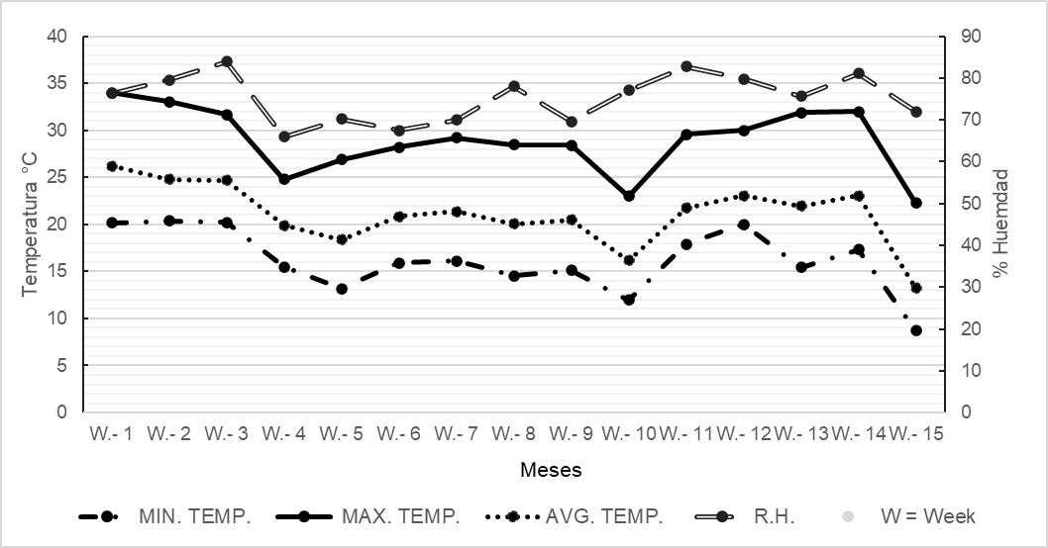

Letra Arial 10, sin negritas
Letra y numero, Arial 10, sin negritas

Letra y numero, Arial 10, sin negritas

Figure 1.-Temperaturas y humedad relativa para noviembre-diciembre (2020), en la localidad de Mayorazgo (22°03′00″N 98°11′00″W). MÍN. TEMP.: Temperatura mínima, MAX. TEMP.: Temperatura máxima, AVG. TEMP.: Temperatura media, R.H.: Humedad relativa, W: Semana.
Es título de la figura debe escribirse en Arial 11 y la palabra figura y numero debe ir en negritas.

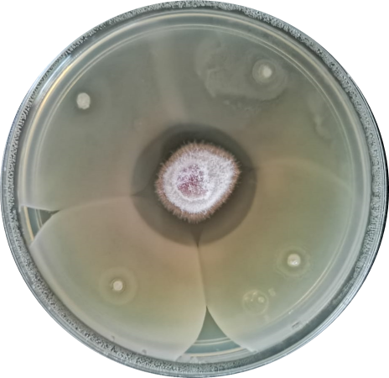  A | 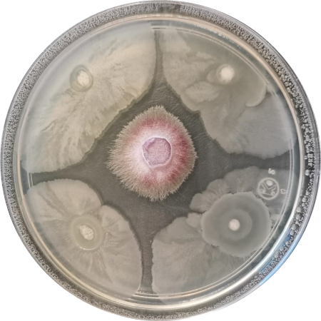  B
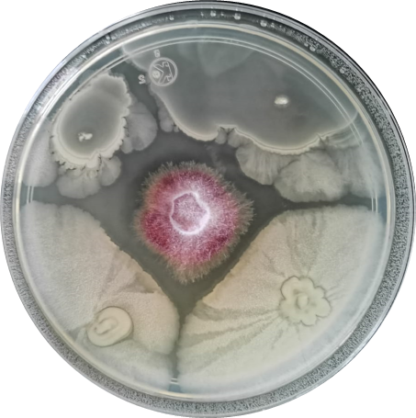  C | 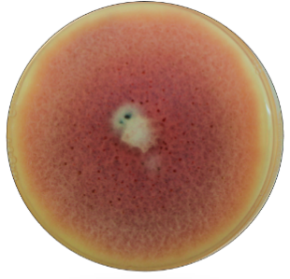  D
Arial 10 y negristas

Figure 2. Efecto antagónico de Bacillus spp. contra F. oxysporum. A) El aislado B. subtilis- B4 mostró un halo de inhibición; B) Cepa B. liquefasciens-BAM: competencia por espacio y nutrientes; C) Cepa B. amiloliquefasciens-BZ: competencia por espacio y nutrientes; D) Control F. oxysporum cubre completamente la caja Petri.

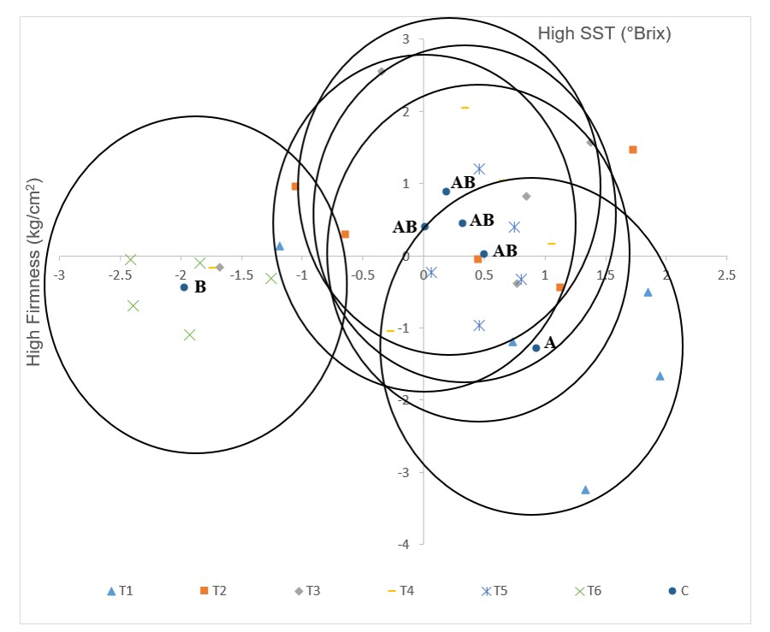
Arial 10, sin no negrita.
Arial 10, sin no negrita.
Arial 10, sin no negrita.
Arial 10 y negrita.
Figure 5. Análisis de correspondencia canónica entre los tratamientos basados ​​en microorganismos antagónicos y las variables agronómicas de los frutos de tomate. SST = Sólidos solubles totales, T1 = B4 (B. subtilis), T2 = BZ (B. liquefasciens), T3 = TLL (T. asperellum), T4 = TP (T. harzianum), T5 = TLL + BAM (T. asperellum + B. amiloliquefasciens), T6 = Control (sin ningún tratamiento).

Titulo de cuadro en arial 11 y la palabra Cuadro y el numero en negritas.

Cuadro 1.-Efectos de las cepas de Trichoderma y Bacillus sobre las variables agronómicas de plantas de tomate.
Arial 10, sin negritas
Arial 10, negritas
Treatmentos | Variables
Treatmentos | AP (cm) | DT (mm) | TFT | TFR | TFL | WW (g) |  |  | DW(g)
T1 | 107.40 a | 13.94 a | 5.40 ab | 18.20 ab | 14.80 ab | 37.12 a |  |  | 13.51 a
T2 | 112.40 a | 13.28 a | 3.80 ab | 15.80 ab | 6.80 ab | 33.49 ab |  |  | 11.80 ab
T3 | 104.40 ab | 14.00 a | 7.20 a | 12.20 ab | 16.40 a |  |  | 27.94 ab | 10.52 ab
T4 | 105.50 a | 14.54 a | 4.20 ab | 22.60 a | 12.20 ab |  |  | 34.15 ab | 11.20 ab
T5 | 105.60 a | 14.02 a | 3.00 ab | 17.80 ab | 12.60 ab |  |  | 32.77 ab | 11.64 ab
T6 | 74.60 b | 9.58 b | 0.80 b | 6.60 b | 1.40 b |  |  | 11.27 b | 5.1 b
*Tratamientos con la misma letra son estadísticamente iguales según la prueba de Tukey (p<0.05) T1 = B4 (B. subtilis), T2 = BZ (B. liquefasciens), T3 = TLL (T. asperellum) T4 = TP (T. harzianum) T5 = TLL + BAM (T. asperellum + B. amiloliquefasciens), T6 = Control (sin ningún tratamiento), AP = altura de planta, DT = diámetro de tallo, TFT: Total de frutos del tercer racimo, TFR: Total de frutos, TFL: Total de flores, WW = Peso húmedo de la raíz, DW: Peso seco de la raíz.
Arial 10, sin negritas

